**食事と健康について考えてみよう**

**やの血管の病気**

は、体のいたるところにや栄養分を送っています。の通り道が血管です。や、塩分をとり過ぎると、血管のかべが固くなったり、血管がつまったりして

血液の流れが悪くなります。これがやの血管で起こると、病やなどの病気を起こすことがあります。

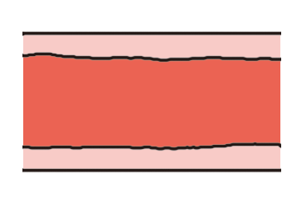

**正常な血管**

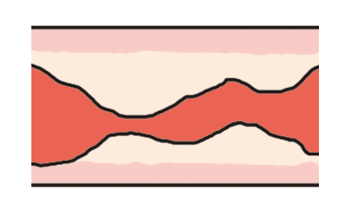

**せまくなった血管**

十分にをとっている。

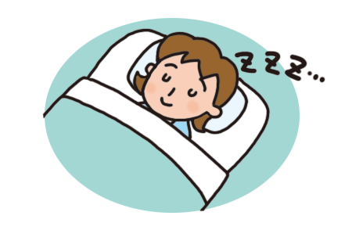

**（　　　）**

好ききらいをしないで食べている。

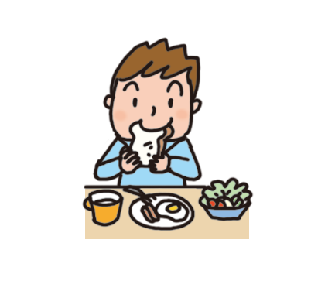

**（　　　）**

おやつを食べるときには、時間や量を決めている。

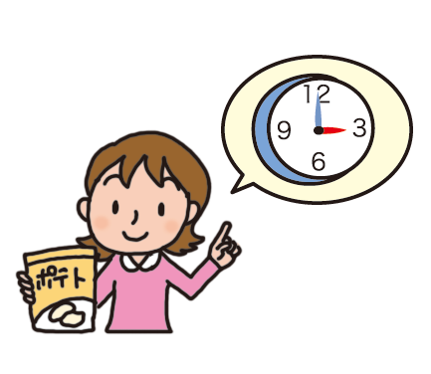

**（　　　）**

、、塩分をとりぎないように気をつけている。

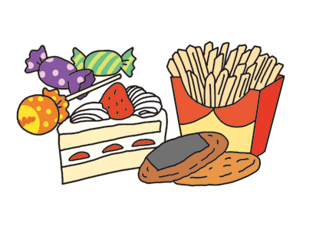

**（　　　）**

体を動かして遊んだり、運動したりしている。

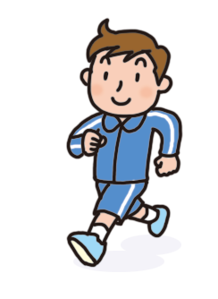

**（　　　）**

**生活病をしよう**

あてはまるものに○を付けてみましょう。

**ふり返ってみよう**

**口の中の病気**

を多くとりぎたり、食事の後歯みがきをしないでいたりすると、むし歯になりやすくなります。また、むし歯以外にも、歯ぐきがはれる、出血する、歯がぐらぐらするなどといった病気のにもなります。

食事、運動、休養・など、生活の仕方と深いかかわりがある病気を生活病といいます。や、塩分などのとりぎ、な生活や運動不足などの生活を続けていると起こりやすくなります。

よくかんで食べる。

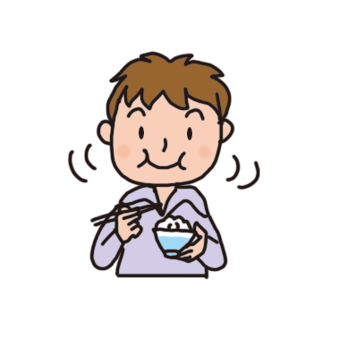

だらだらとおやつを食べ続けない。

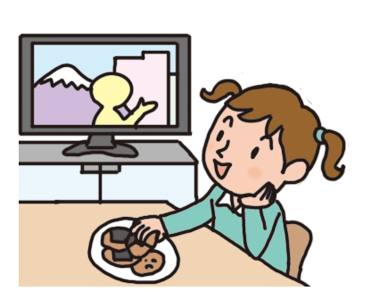

食後はしっかり歯をみがく。

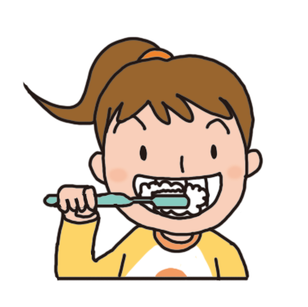

（日本食品成分表2010）

**口の中の病気をするためには**

**好きな食品について調べてみよう**

**アイスクリーム（1個 約100g）**

約8ｇ、食塩相当量約0.3ｇ

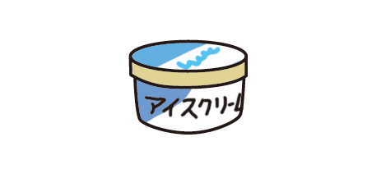

**ポテトコロッケ（1個 約50g）**

約8.8ｇ、食塩相当量約0.4ｇ

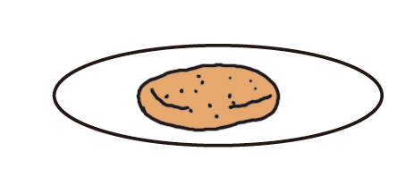

**ポップコーン（1ふくろ 約100g）**

約22.8ｇ、食塩相当量約1.4ｇ

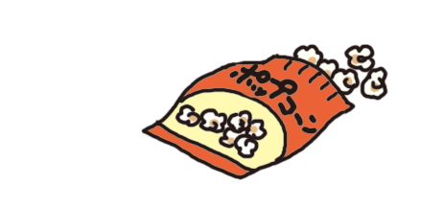

**クロワッサン（1個 約50g）**

約13.4ｇ、食塩相当量約0.6ｇ

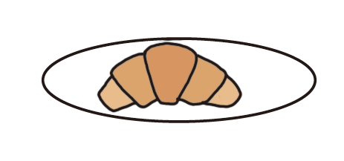

**ミルクチョコレート（1枚 約70g）**

約23.9ｇ、食塩相当量約0.1ｇ

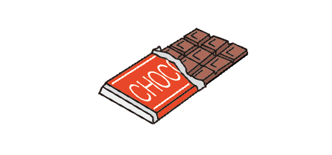

**ポテトチップス（1ふくろ 約60g）**

約21.1ｇ、食塩相当量約0.6ｇ

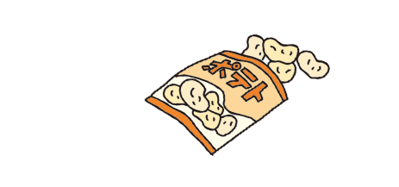

**フランクフルトソーセージ**

**（1本 約70g）**

約17.3g、食塩相当量約1.3g

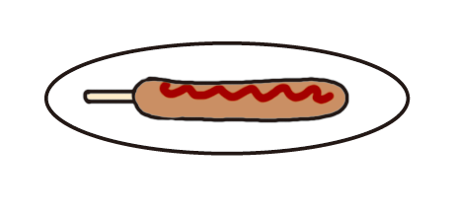

**カップめん（1個 約70g）**

約14.1ｇ、食塩相当量約4.8ｇ

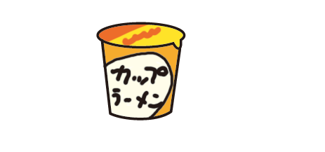

22

カルシウムをとる。

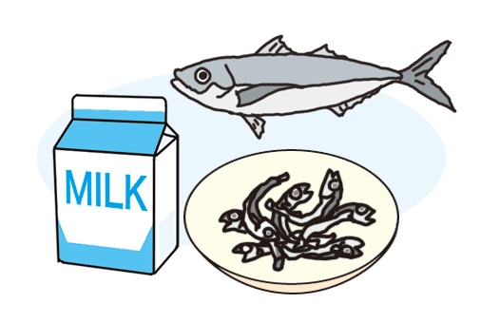

を

とりぎない。

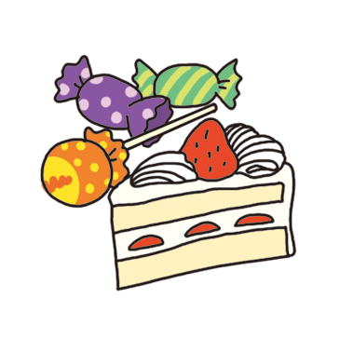

あなたの好きな食品にはどれぐらいの（）、塩分（食塩相当量）がふくまれているのでしょうか。下の絵から選んで調べてみましょう。

|  |  |  |  |
| --- | --- | --- | --- |
| **食品名** | **量** | **（）**  **学校給食１食分のめやす**  **20.8g～25.0g** | **塩分（食塩相当量）**  **学校給食１食分のめやす**  **2.5g未満** |
|  | g | g | g |
|  | g | g | g |
|  | g | g | g |

**気付いたことを書いてみましょう。**